新桥实验小学数学学科教学设计
第四册 |  | 第四单元 | 课题：千以内数的认识 |  |  | 日期： 月 日
班级：二11 |  | 人数：47 | 教时：11 |  |  | 设计者： 黄益芬
一.教学目标：
1．通过在数位顺序表中读数、分类，能发现读数的法则，并再次巩固位概念。
2．通过拨珠，再次体会满十进“1”的思想，从而产生新的计数单位“千”，感知千有多大。
3．会数数，即1个1个数，5个5个数，10个10个数……
二.教学目标设计依据：
1.内容分析：
一年级下册：学生接触了《认识100以内的数》知道“个”“十”“百”的数位顺序，哪位满十要向前一位进“1”，每位上最多拨9颗珠子，没有要用0来占位。上课就是按三个环节来上的：一、在情境中读数；二、放在数位顺序表中认数；三、产生新的计数单位“百”；四、几十九添“1”。
二年级下册：本学期在100以内数认识基础上的学习《千以内数的认识》，大环节不变。第一环节：分类要求学生自己分类，并且要自己总结出读、写数法则，第一课时安排的容量较大；第二课时要紧接着安排练习进行巩固。
2.学生分析：
学生已经经历过整数认识的第一次循环教学，在百以内数的认识中已经初步感知了整数的读法：先读十位，再读个位（从高位起，依次读），个位0不读（末尾0，不读），同时也建立了一定的“位”概念，知道满十进一；另外随着孩子与外界社会接触的机会增加，大多数孩子对千以内的数已经有所耳闻目染，甚至已经有很多孩子已能正确地读出千以内的数。孩子虽有读数的经验和体悟，但读数方法的提炼与归纳是孩子的学习困难之一；另外孩子在生活中对数据虽有耳闻，但对一千到底有多大缺乏体验是孩子的又一学习困难。
通过本节课的学习，需要帮助学生初步形成数认识的方法结构，为后续学习大数的认识奠定基础；其次，借助现实生活素材，帮助学生建立对一千的认识和感悟。
第一课时
活动板块 | 教师活动 |  |  | 学生活动 | 交流预设
常规积累 | 出示：读数、说组成，说说百以内数怎么读、写？  24、30、59、80、71、100。  板书：高位起，依次读；末尾0，不要读。 |  |  | 同桌轮流读数，说组成，并说说百以内数是怎么读、写的。 | 回顾前期学习内容。
活动一、在情境中读数。 | 1.谈话引入  我们已经认识了两位数，也认识了100，100是三位数了，那么100以上还有哪些三位数呢？三位数又该怎么读写呢？这节课我们就来研究这些问题。  出示信息：（略）  2.读数：  （1）情境中读数。轻轻地试着读一读这些数，边读边感受每个数的读法，不会读的可以请教同桌。 |  |  | 学生读数，感悟读法。

活动板块 | 教师活动 | 学生活动 | 交流预设
 | （2）数位表中读数。数位多了，有的数容易读，有的数不容易读，那么放到数位顺序表中是不是更容易读呢？  3．比较：三位数读写与两位数读写有什么相同的地方和不同的地方。 | 放到数位表中再读一读  轻声读一读这些数，把你认为读法一样的数找出来写在一起，一类一类地记录在数位表中，说说它的组成。  举同类例子，写一写，同桌读一读 | 组织交流：指名学生读  谈话：有的小朋友这些数都会读了，那是不是这几个数会读了所有的三位数都会读了？如果也像两位数的读法一样把这些数按读法分分类，一类一类地搞明白，那么所有的三位数就都会读了。  组织交流  （1）没有0的数。  （2）末尾有0的数。  （3）中间有0的数。  学生读一读，说方法。
活动二、认识1000. | 1．你在计数器上拨出9个百吗？添上一个百后你会在计数器上拨出来吗？  2．感知1千有多大  出示课件1000个格子，1000人在操场做操 | 学生拨一拨，说一说。 | 指名用计数器拨一拨。  全班用计数器拨999添1  追问：1个千相当于（ ）个百，相当于（ ）个十，相当于（ ）个一。
活动三、数数，数感训练。 | 基础练习：  1．想想做做第1、2题，数数，边拨边数  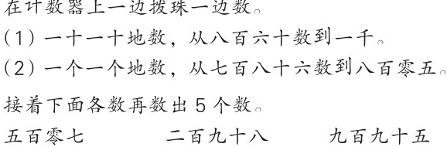  2．想想做做第3、4题  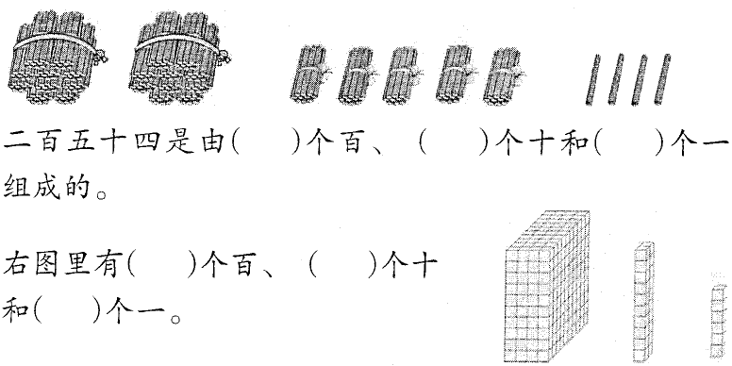
活动四、课堂总结 | 今天学习了什么，你又学到了哪些知识？
板书设计： 认识千以内的数
千 百 十 个
位 位 位 位
9 0 0 从高位起，依次读；
5 3 0 末尾0都不读；
1 2 5 中间0，读一个。
3 6 5
1 0 6
1 1 5
6 0 0
新桥实验小学数学学科教学设计
第四册 |  | 第四单元 | 课题：认识千以内数的练习 |  | 日期： 月 日
班级：二11 |  | 人数：47 | 教时：11 |  | 设计者： 黄益芬
一．教学目标：
1．能正确读、写千以内的数和数的组成。
2．能按照一定的标准正确熟练地数数。
二．教学目标设计依据：
1．内容分析：
千以内的数包括没有0和有0的两类。其中有0的又可以分成末尾有0的和中间有0的两种。教材安排了根据数的组成写数和根据读法写数的练习。教材还安排了数数练习，数数练习中重点要突破几百几十九添上“1个一”是多少？和几百九十添上“1个十”的多少？教材安排中还有一些隐形的练习，如：先找出规律，再填写数这样的练习，而这些练习中不仅仅包括“一个一个地数”，“十个十个地数”还包括“两个两个地数”“五个五个地数”等等方法策略。
2．学生分析：
学生能根据数的组成较正确地写数和读数，能根据读法正确地写数和说说数的组成。根据要求数数，有的学生在特殊的地方会出现一定的错误，如：589添上1学生可能会说成是600，889添上1说成是900这样的错误。所以本节课借助计数器拨一拨强化一下。
第二课时
活动板块 | 教师活动 |  |  | 学生活动 |  | 交流预设
常规积累 | 说说从右边起第一位是（ ）位，第二位是（ ）位，第三位是（ ）位。  与十位相邻的数位是（ ）位和（ ）位。  从右边起第四位是（ ）位，计数单位是（ ）。  1000里有（ ）个一，有（ ）个十，有（ ）个百，有（ ）个千。 |  |  | 同桌合作，一人说一人听，再集体交流。
活动一、读数练习。 | 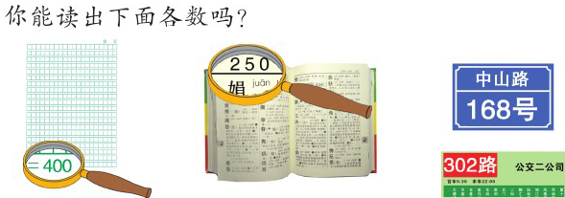  读出下面各数，并说说数的组成。  210 305 700 459 1000 |  |  | 学生读一读，写一写  读一读说一说，同桌一人一题轮流 |  | 全班交流。  呈现：一六八  一百六八  一百六十8  一百六十八  追问：怎样正确读数。
活动二、写数练习。 | 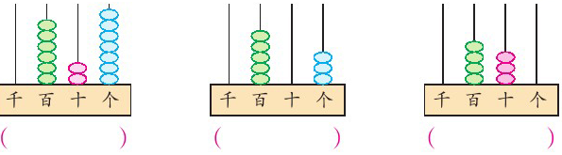  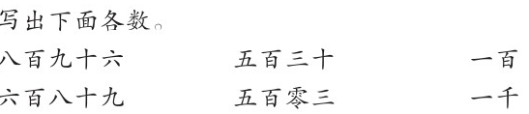  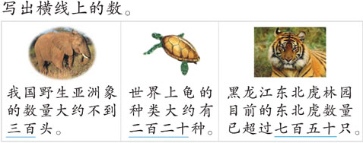 |  |  | 先说组成，再写数  写一写再读一读  学生独立写，再同桌说一说 |  | 全班交流

活动板块 | 教师活动 | 学生活动 | 交流预设
活动三、数数练习 | 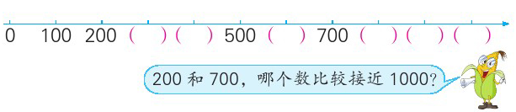  一个一个地数，从385数到400  一十一十地数，从550数到640  一百一百地数，从400数到1000 | 学生独立填，边读边填  小组活动
活动四、巩固练习 | 基础练习：  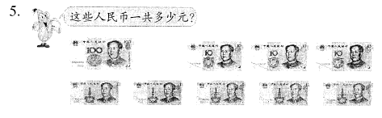  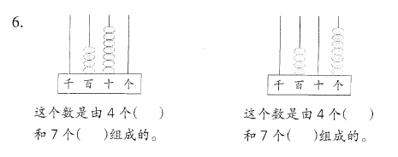  填一填。  （1）320里面有（ ）个百，（ ）个十。  （2）44个十是（ ）  （3）7个百，2个一组成的数是（ ）  （4）最大的三位数是（ ），最小的三位数是（ ），它们相差（ ）。  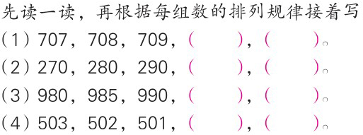  拓展练习：  阅读你知道吗 ，了解古人计数的方法 |  | 交流：呈现学生不同的作业。  比较错在哪，规律是怎样的。
活动五、课堂总结 | 通过今天的练习，你又知道了什么。
板书设计： 千以内数的组成练习
210 ： 2个百，2个十； 21个十；210个一组成的。
459 ： 4个百，5个十和9个一；45个十和9个一；459个一组成的。

新桥实验小学数学学科教学设计
第四册 |  | 第四单元 | 课题：用算盘表示数 |  | 日期： 月 日
班级： 二11 |  | 人数： 47 | 教时：11 |  | 设计者：黄益芬
一．教学目标：
- 认识算盘的结构，了解用算盘表示数的方法。
- 能用算盘表示千以内的数，能读出和写出算盘上表示的千以内的数。
二．教学目标设计依据：
1．内容分析：
这部分内容主要教学用算盘表示数。通过学习，可以使学生初步认识算盘的结构，了解用算盘表示数的方法，能读出和写出算盘上表示的千以内的数，能按要求在算盘上拨数。
2．学生分析：
学生是第一次接触算盘，所以对于学生来说是一个全新的知识，算珠上方一个算珠表示5，下方一颗表示1，特别是同时用上珠和下珠表示数的情况，还出现了个位上是0的两种情况，对于学生来说困难很大，尤其是学困生，必须加强个别指导，结合具体实例理解用算盘表示数的方法。
第三课时
活动板块 | 教师活动 |  |  | 学生活动 |  | 交流预设
常规积累 | 口算纸。 |  |  | 独立完成。
活动一：认识算盘，并能读出算盘上表示的数。 | 1.播放算盘的产生，引出算盘。  2．关于算盘计数，你已经知道了哪些？  出示：介绍：算盘的框、梁和档，上珠和下珠。  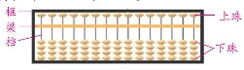  记数时，要拨珠靠梁，一个下珠表示1，一个上珠表示5.  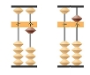  3．下面算盘上表示的数各是多少？说一说，写一写。  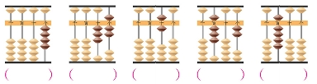  小结：表示数的方法，先确定个十百位，再读数。  从高位读（写）起。与千以内数的读（写）法相同。 |  |  | 同桌互相指一指算盘各部分。  动手拨珠，认识1和5.  学生说一说组成，再写一写，同桌校对。 |  | 学生说一说  在算盘上拨一拨4、7、9、10、200、1000  揭示：  - 拨珠靠梁才能表示数。  - 先定数位，再拨珠表示数。  呈现学生作业讲评。  追问：用算盘表示数时有什么相同的地方？

活动板块 | 教师活动 | 学生活动 | 交流预设
活动二：在算盘上拨珠。 | 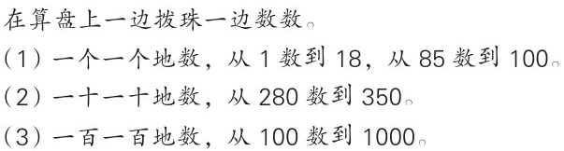 | 学生边拨边数 | 在关键处（满5、10）交流下一个数怎么拨
活动三：练习设计 | 基础练习  - 说出下面各数的组成，再读一读。  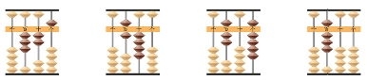  - 读出算盘上表示的数，再写出来。  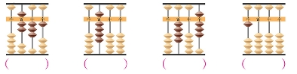  - 游戏：我说数，你拨珠。  243 186 600 507 890 647  拓展练习  1．用3、8、0三个数字能组成多少个三位数？不读0的数有哪些，读0的数有哪些？  2．读你知道吗？  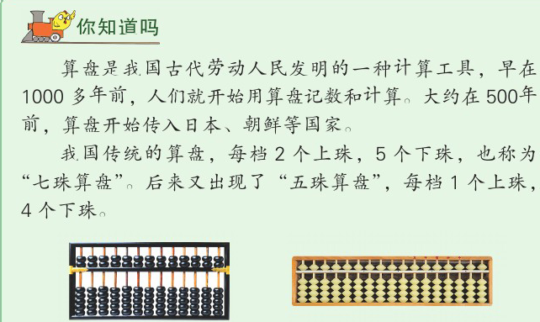 |  |  | 同桌合作，说一说。  再集体交流。  交流自己的想法。  全班一起拨一拨。
板书设计： 用算盘表示数
先定个位，再拨珠
一个上珠表示5，一个下珠表示1
新桥实验小学数学学科教学设计
第四册 |  | 第四单元 |  | 课题：练习三 | 日期： 月 日
班级： 二11 |  | 人数：47 |  | 教时：11 | 设计者： 黄益芬
一．教学目标：
1、能正确读、写千以内的数以及数的组成。能根据三个数字组成不同的三位数。
2、能较正确地计算千以内数的加、减法及其算理。
3、能用到的知识解决生活中的实际问题，感受学习数学的重要性。
二．教学目标设计依据：
1．内容分析：
教材安排了千以内数的读、写法和加、减法，以及用加、减法解决生活中的数学问题。解决问题主要是部总关系和相差关系的实际问题。
2．学生分析：
学生已经会计算百以内数的加减法，知道利用数的组成思考，千以内数的认数、读数、数的组成也掌握了，所以本节课千以内数的加减法口算应该也不成问题，但要培养学生说口算过程，学会表达思考过程。
第四课时
活动板块 | 教师活动 |  | 学生活动 |  |  | 交流预设
常规积累 | 用20元钱买6元一本的练习本。最多能买几本？  每条船限坐4人，35人至少要租几条船？ |  | 做一做，说一说算法。
活动一：  读、写练习 | 1．  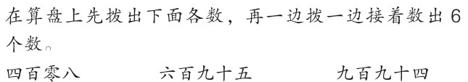  2．看珠说组成，再写数。  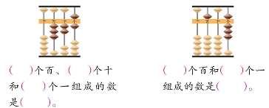  3．  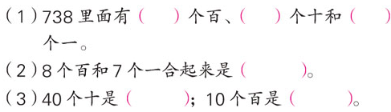 |  | 在算盘上先拨出各数，再一边拨一边接着数出6个数。  说一说组成，再写数  独立完成，同桌校对 |  |  | 小组内指名汇报怎样边拨边数  呈现资源：  - 7  8 0 7  你同意哪个？  说明0要占位
活动二：  计算练习 | 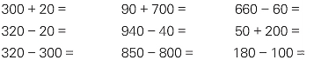  快速反应。  400＋60 770－700  90＋300 540－40  900－400 600＋400 |  | 学生独立完成 |  |  | 校对得数，用组成说说计算过程  例：3个百+2个十=320

活动板块 | 教师活动 | 学生活动 | 交流预设
活动三：摆卡片，读数 | 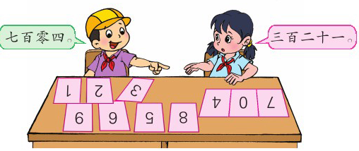 | 同桌玩游戏，摆一摆，读一读 | 交流学生出现错误的式题
活动四：写数。  活动五：找规律，填数。  活动六：估计 | 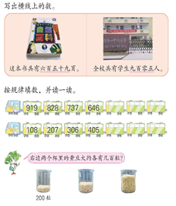 | 学生写一写，说说组成  学生找规律独立填  独立估，说说估的方法 | 组织校对  说规律是什么，怎么找的？  全班交流
活动七：练习设计。 | 基础练习：  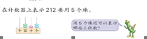  拓展练习：  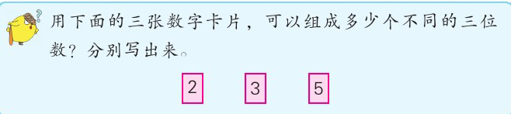 |  | 组织校对  说规律是什么，怎么找的？  全班交流
板书设计： 练习三

300＋20= 20＋300=
30个十加2个十等于32个十，是320.
320－20= 320－300=
32个十减去2个十等于30个十，是300.

新桥实验小学数学学科教学设计
第四册 |  | 第四单元 |  | 课题：万以内数的认识 |  | 日期： 月 日
班级：二11 |  | 人数：47 |  | 教时：11 |  | 执教:黄益芬
一．教学目标：
1．根据零的位置进行分类，能过辨析比较，提炼读数的顺序，建立位概念的顺序，进而理解数与数位的关系。
2．通过对读数法则的学习方法的回顾，自学写数法则。
3．认识10000，知道1万是由10个一千组成的，或是由100个百组成的。也可以是1000个十也是一万。感悟1万有多大。
二．教学目标设计依据：
1．内容分析
学生在学习这一部分知识时，前面已经学过了百以内的数与千以内的数，并已经提炼过一次读数法则，可能时间长了，对法则的简炼的语言表达已经有所忘却，但对读法的掌握大多数学生已经内化成一种本能。所以这里要注意去语言表达能力的唤醒与练习。
2．学生分析
万以内数的认识与百以内数的认识，千以内数的认识教学结构相同，学生已经掌握了学习的过程与方法，能自觉将万以内的数进行分类研究，主动建构读写法则，准确地读写数，另外用算盘表示数的方法学生也已经掌握，本节课只是方法的迁移，大部分学生能主动地学，极个别学生给予个别辅导。
第五课时
活动板块 | 教师活动 |  | 学生活动 |  | 交流预设
常规积累 |  |  | 1、填空：计数器从右边起第一位是（ ），百位在第（）位。  405是由（）个百和（）个一组成的。  2、口算  400+50= 5+400=  1000-200= 700+30=  300+700= 20+30=  自由读一读。
活动一：万以内数的读法的探索 | 出示收集来的10条万以内数的信息。  把它们放到数位表中该怎么读呢，你想试一试吗？说一说读法，感觉一下我们是怎么读的？  板书：对照数位表写出信息中的数。  总结提炼  和千以内数的读法比一比，有什么相同和不同的地方。 |  | 自由读一读。  （从左往右读的，一位一位读下去的。）  同桌讨论  同桌说一说  比较四位数与三位数读法的相同与不同。对比出今天的新知识重点 |  | 追问：读的时候你有困难吗？你能把它们按照一定的标准分分类，让我们读的又对又快吗？  处理：呈现资源  第一层次：没零与有零的分类问题。  第二层次：对零的再次分类  第三层次：末尾零的情况  中间一个零的情况  中间连续两个零的情况
活动板块 | 教师活动 |  | 学生活动 |  | 交流预设
活动二、万以内数写法的探索 | 1、我们根据0的位置逐层分类，找到了万以内数的读法，现在你能读得又对又快了吗？  2.照样子在算盘上拨一拨，再写一写，读一读，并说说组成。  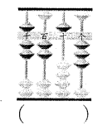  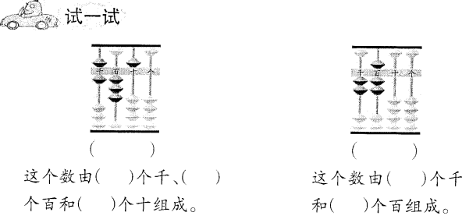  3、小结提炼：万以内数的写法，首先要做到看数想数位。从高位写起，依次写下去，哪一位没有数，就在这一位上写0. |  | 同桌互读准备的数。并说说数的组成。  拨一拨，写一写，说一说组成。同桌说说是怎样写数的。  拨一拨，写一写，说一说组成。  同桌互说 |  | 呈现不同资源全班交流，提炼万以内数的写数方法  追问：与千以内数的写数法则有什么相同与不同？
活动三、一万的认识，感悟一万有多大。 | 1、七千添上一千是多少呢，拿出你们的计数器拨一拨，读一读，再添上一千呢，九千下来是多少了？你是怎么拨的？再添上一千呢  2、一万里面有（）个一千。有（ ）个百呢，（）个十呢？  3、感悟一万有多大。  出示图片。 |  | 边拨边说  独立完成  感受一万的大小 |  | 交流是怎样拨的。  提炼：数位上要满十向前一位进一。  比千更高的数位是万位。
四、练习设计 | 基础练习：  1、一个数从右边起第三位是（ ），和它相邻的两个数位是（ ）位和（ ）位。  2、最高是千位的是（ ）位数。4083最高位是（ ）。  3、最大的三位数和最小的三位数相差（ ）。
五、总结拓展 | 今天我们通过根据零的位置不同的角度对万以内的数进行分类，比较中发现了数的读法与写法。以后我们还要学习比万更大的数位，同学们也会像这样进行学习吗？
板书设计：
认识万以内的数
表略 读法： 写法：
从高位起依次读 从高位起依次写
中间0，读一个（都要写） 哪一位没有数就在这一位上写0
末尾0，不要读（要写）

新桥实验小学数学学科教学设计
第四册 |  | 第四单元 | 课题：认识万以内的数练习 |  | 日期： 月 日
班级：二11 |  | 人数：47 | 教时：11 |  | 设计者：黄益芬
一．教学目标：
1．能正确读、写万以内的数以及数的组成。能根据三个数字组成不同的三位数。
2．能较正确地计算万以内数的加、减法及其算理。
3．能用到的知识解决生活中的实际问题，感受学习数学的重要性。
二．教学目标设计依据：
1．内容分析：
教材安排了万以内数的读、写法和加、减法，以及用加、减法解决生活中的数学问题。解决问题主要是部总关系和相差关系的实际问题。
2．学生分析：
学生已经掌握了千以内数加、减法的计算方法，能利用数的组成来思考，因此万以内数的加、减法对于学生来说应该问题不大，对学困生而言只是速度问题。本课着重进行综合练习，拓展练习，形成技能。
第六课时
活动板块 | 教师活动 |  |  | 学生活动 |  | 交流预设
常规积累 | 5分钟口算。 |  |  | 做一做，说一说算法。
活动一：  数数练习  读、写练习 | 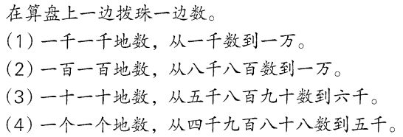  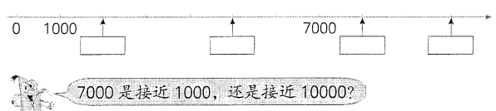  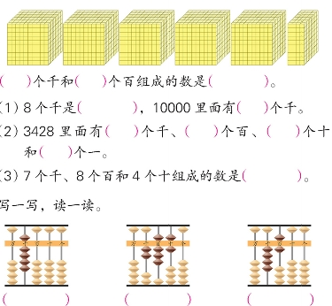  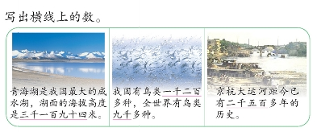 |  |  | 学生拨一拨、数一数  先写出各数，再读一读。  独立填一填，同桌说说怎样填的  思考7000是接近1000还是10000，说思考过程  读一读，写一写。  读一读，写一写，再和同桌说一说你有什么发现。  同桌交流自己的算法，独立完成。 |  | 全班反馈  组织反馈  预设：  7000和1000差6000，可7000和10000只差3000  7000在数轴上的点离10000近，离1000远  交流万以内数的读、写，以及用算盘表示数的方法。  再集体交流

活动板块 | 教师活动 | 学生活动 | 交流预设
活动二：  计算练习 | 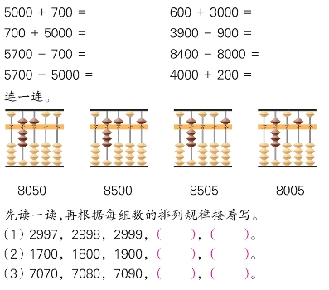 | 同桌比赛。 | 指名说口算过程
活动三：连一连 |  | 学生完成连线，同桌交流连线方法 | 指名交流连线时的不同思考过程  可能：根据算盘图找对应数，也可能根据数找对应的算盘图。
活动四：找规律，填数。 |  | 先自己找一找规律，再说一说你是怎么找的。
活动四：拓展练习 | 文具店原有300个书包和400个文具盒，卖出200个书包和100个文具盒，文具店还有多少个书包？
三.全课总结 | 你还有什么疑问？  完成补充习题
板书设计： 万以内数的认识练习

3000＋200= 200＋3000=
3个千加2个百就是3200
3200－200= 3200－3000=
3个千和2个百减去2个百还剩3个千就是3000。
3个千和2个百减去3个千还剩2个百就是200。

新桥实验小学数学学科教学设计
第四册 |  | 第四单元 | 课题：万以内数的大小比较 |  | 日期： 月 日
班级：二11 |  | 人数： 47 | 教时：11 |  | 设计者： 黄益芬
一．教学目标：
1.回顾千以内数大小比较的学习结构与比较法则，运用学习的结构学习万以内数的大小比较的方法。
2.通过对几千几百的数接近哪个整千数的分类，探究把一个几千几百数看成一个接近的整千数的方法，初步感悟四舍五入法。
二．教学目标设计依据：
1．内容分析：
本节课是在学习了千以内数的大小比较方法的基础上的一次用结构的学习，不仅在学习方法上可以用分类整理的方法进行探究学习，在数的大小比较上也是一个长程的延伸。因此本节课其实在内容上并没有很大的难度。根据练习的类型，我认为可以渗透“四舍五入”的初步感悟。
2．学生分析：
学生已经会比较百以内数、千以内数的大小，掌握了比较的方法，本节课只是方法的迁移，只要沟通一下就行。鼓励优秀学生用不同的方法进行比较，学困生要会运用数比较大小的方法进行正确判断。
第七课时
活动板块 | 教师活动 |  |  | 学生活动 | 交流预设
常规积累 | 板书：  位数不同：位数多的数就大  位数相同：从高位起，依次比 |  |  | 比较下列各组数的大小，说说千以内的数怎样比较大小。  5○13 45○37 66○64  99○100 120○210 345○435
活动一、万以内数的比较方法。 | 万以内数大小怎样比较？和千以内数的大小比较方法相同吗？  出示算式：  1809○989 893○8930  1887○1878 5680○4608  7890○8795 1001○1010  你能把这些比较的算式按一定的标准分类吗？  小结：万以内数的比较方法与千以内数的比较方法是相同的。  快速反应：  下面这些数各接近几千？  5870、4012、4900、7104、  5003、2895、6044、8002 |  |  | 学生独立分类，说说分类的标准是什么？  同桌说说每一类的数怎样比较大小。  与千以内数的比较方法有什么联系？  学生说一说，并和同桌说说思考方法 | 资源1：  （1）1809○989 893○8930  （2）1887○1878 5680○4608  7890○8795 1001○1010  资源2：  （1）1809○989 893○8930  （2）  A：1887○1878 1001○1010  B：5680○4608 7890○8795  交流思考过程
活动板块 | 教师活动 |  |  | 学生活动 | 交流预设
活动二、练习巩固 | 1.想想做做1  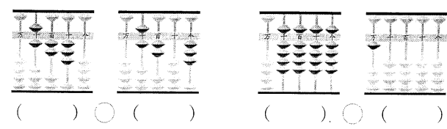  2.想想做做2  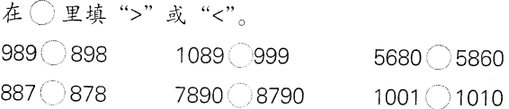  3. 想想做做3  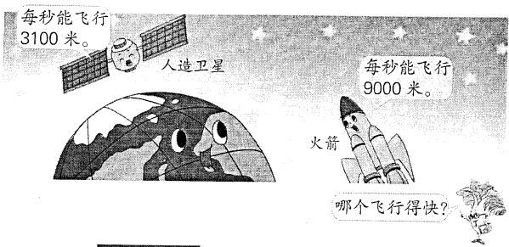  4. 想想做做4  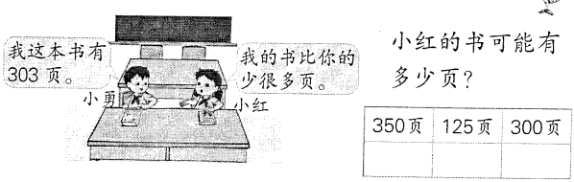  5. 想想做做5  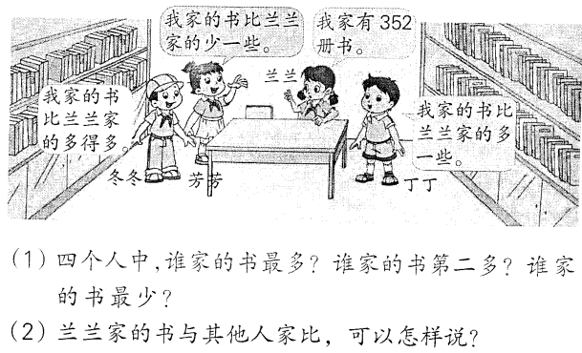 |  |  | 写出算盘上表示的数，比较每组两个数的大小。  学生独立完成  独立读题思考，说说想法  先读题中的已知条件和问题，再独立完成判断，和同桌说自己的判断过程  同桌说一说，说说判断依据。 | 指名交流比较方  法  指名交流，选3  道说比较方法  指名交流  追问：为什么小红  的书不应该是350页，也不应该是300页。
活动二、练习巩固 | 拓展练习：  方框里有几种填法？  （1）5000<50 9 里可以填：______________  （2）6 50<6357 里可以填：______________
活动三、全课总结 | 万以内的数是如何比较大小的？ |  |  |  | 同桌说一说
板书设计： 万以内数的大小比较

位数不同：位数多的数就大
位数相同：从高位起，依次比

新桥实验小学数学学科教学设计
第四册 |  | 第四单元 | 课题：简单的近似数 |  | 日期： 月 日
班级： 二11 |  | 人数： 47 | 教时：11 |  | 设计者： 黄益芬
一．教学目标：
1．能正确熟练地比较万以内数的大小，能正确完整地说出自己的想法。
2．正确理解“多得多”“少得多”“少一些”“多一些”“差不多”等词的意思，并能正确地作出判断。
3．理解“≈”的含义，正确灵活运用“≈”。
二．教学目标设计依据：
1．内容分析：
教材突出以下两点：第一要通过比较和交流，使学生充分感受到“比700人少一些”和“比700人多一些”都比较“接近700人”，都可以用大约是700来表示。第二，要注意结合例题的情境，引导学生体会“≈”表示的意思，明确695≈700，703≈700，它们表示的意思是这两个数
2．学生分析：
学生已经学会估计一个两位数的近似数，本节课学生的困难在于：1、判断这个数接近几百、几千、几万，如何判断；2、“≈”的写法。
第八课时
活动板块 | 教师活动 |  |  | 学生活动 |  | 交流预设
常规积累 | 出示：判断下面各数接近几百、几千或几万：  487 7985 5136 3091 6140 |  |  | 同桌相互说一说。
活动一、认识近似数 | 出示例9  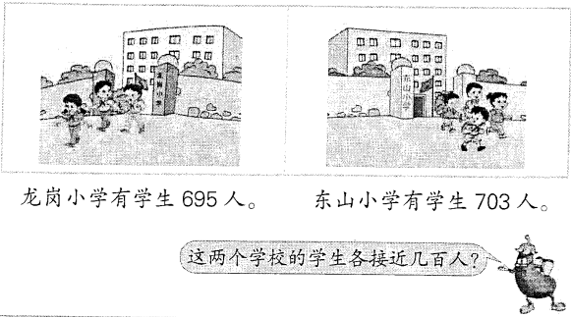  教学“≈”  说明695≈700 703≈700  约等号  ≈读作“约等于”  谈话：695接近700，703也接近700，我们就说700是这两各数的近似数（板书课题）  出示“试一试”  实验小学由学生2016人，大约是几千人？  板书  2016人≈ 人 |  |  | 同桌讨论  龙岗小学：比700人少一些，接近700，东山小学：比700人多一些，也接近700。  学生学写≈，读一读  同桌说说两个算式的意义  同桌说说：接近2016是几千，再求近似数。 |  | 指名交流  提炼：接近700都可以用大约是700来表示。  全班反馈，说说2016人≈2000人表示的意思

活动板块 | 教师活动 | 学生活动 | 交流预设
活动二、巩固练习 | 1.“想想做做”1.  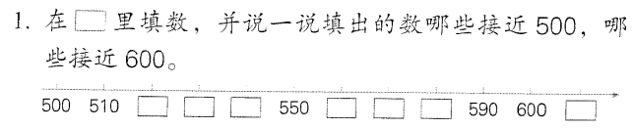  2.“想想做做”2  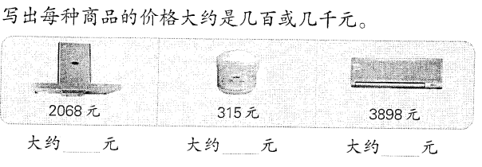  提问：为什么3898约等于4000而不是3000？  3.“想想做做”3  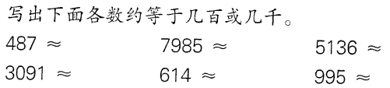  4.“想想做做”4  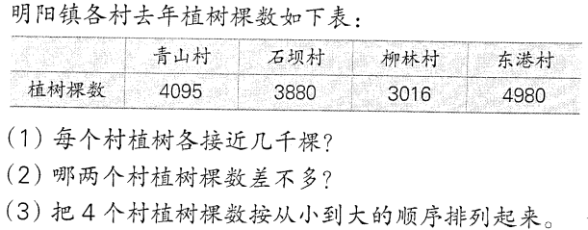  补充：从近似数看最多和最少地相差大约多少？  拓展练习：  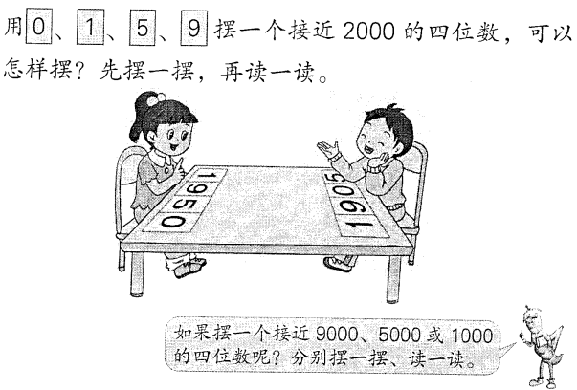 |  | 独立完成，找找哪几个数接近500，哪几个数接近600？  同桌相互说说每个数各接近几百或几千再完成 。  独立完成 ，集体订正。  提示：一个三位数的近似数，一般用百数来表示，一个四位数的近以数一般用整千数来表示  独立完成，再用“少一些”、“多一些”、“少得多”、“多得多”说说各个村植树棵数之间的关系。  摆一摆，说一说、读一读。
活动三、总结提升 | 对今天的学习，你还有什么问题？
板书设计： 求近似数
695 ≈ 700 703 ≈ 700
约等于
2016人≈2000人
新桥实验小学数学学科教学设计
第四册 |  | 第四单元 | 课题：练习四 |  | 日期： 月 日
班级： 二11 |  | 人数：47 | 教时：11 |  | 设计者：黄益芬
一．教学目标：
1.回顾整理本单元学习的内容，会读、写万以内的数，知道数的组成；会比较万以内数的大小；能正确说出一个四位数最接近哪个整千数或整万数，初步了解“四舍五入法”。
2.在练习中培养学生的倾听、记录、合作交流等常规。
二．教学目标设计依据：
1．内容分析：
本节课是在学习了千以内数的大小比较方法的基础上的一次用结构的学习，不仅在学习方法上可以用分类整理的方法进行探究学习，在数的大小比较上也是一个长程的延伸。因此本节课其实在内容上并没有很大的难度。根据练习的类型，我认为可以渗透“四舍五入”的初步感悟。
2．学生分析：
学生已经掌握相关的读写数的方法，会比较成以内数的大小，能正确说出一个四位数最接近的整千数或整万数。但综合性较强的题目，小部分学生的分析和解决能力不强，需加强应用意识培养。
第九课时
活动板块 | 教师活动 |  |  | 学生活动 |  | 交流预设
活动一、基本练习 | 最近我们在学习万以内的数，那么你对万以内的数了解多少呢？你能用万以内的数说一句话吗？  完成练习  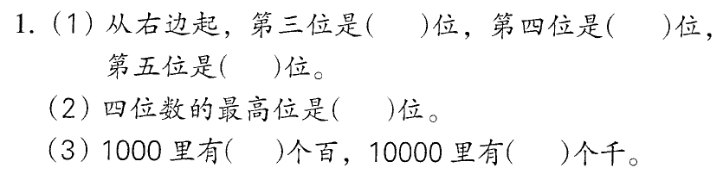  谈话:这么多数，我们可以怎样表示出来呢？  你能根据下面的算盘把它所表示的数写出来吗？  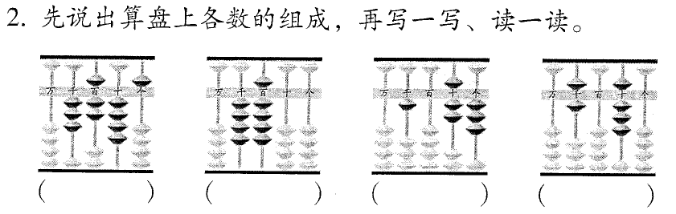  指其中一个，如果老师在第四个算盘上增加一个珠子，想把它变成6081，我该把这个珠子加在哪一个档上呢？  小结：看来，在不同的数位上拨珠，增加的数量也是不一样的。  出示：  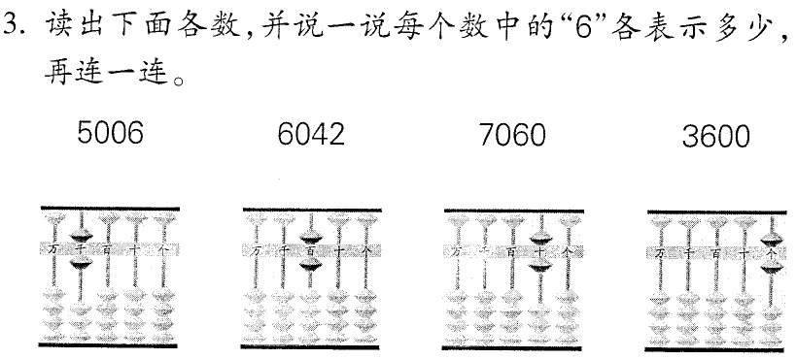  小结：这就是位值原则。  谈话：你能说说3600的组成吗？ |  |  | 指名说说  同桌互说  独立完成  指名说说  先相互说说算盘上各数的组成，再独立完成 。 |  | 预设：计数器  算盘 小棒  呈现错误资源并交流错误原因  追问：如果要增加一个十，应在哪一位上拨珠？

活动板块 | 教师活动 | 学生活动 | 交流预设
 | 算盘可以帮助我们理解数的组成，那么不用算盘，你还能表示出数的组成吗？  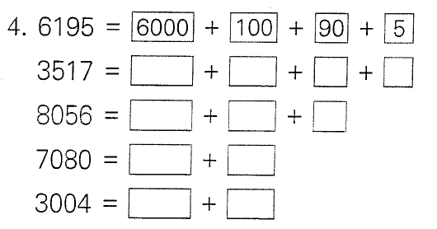  小结：数的组成我们除了可以用算盘把它表示出来，还可以用算式的形式来表示。  谈话：给你数字你可以用算式来表示它的组成了，那么，给你算式，你能根据数的组成说说它表示的是什么数吗？  3000+500＝ 8400－8000＝  400+8000= 3900-900=  6600-600= 700+50=  谈话：数的组成你已经会了，会写数吗？  写一写，比一比  九千七百零四 二千六百  三千零八 九千零七十四  二千零六十 三百零八  这么多数你会比较大小吗？  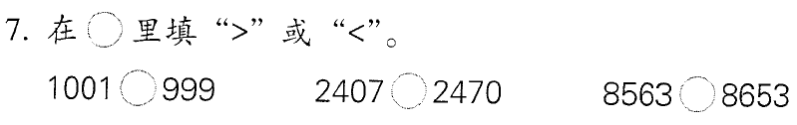 | 观察第一个算式有什么特点，再独立完成  独立完成，集体订正。  学生独立完成，同桌一人选一题说说口算时的思考过程  一组一组地完成  独立完成，集体订正。 | 预设：6000表示有6个千、100表示有1个百……  追问：6个千一个百都是在哪找到的？  指名说组成，呈现学生作业，比较中体会数的组成与写数方法之间的联系
活动二、综合应用 | 数的大小除了可以用大于、小于的符号来表示，还可以用多一些、少一些来形容。  出示：  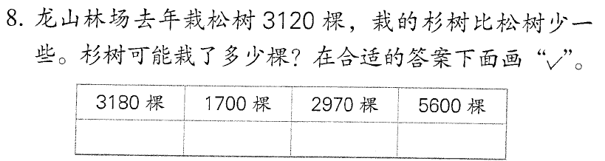  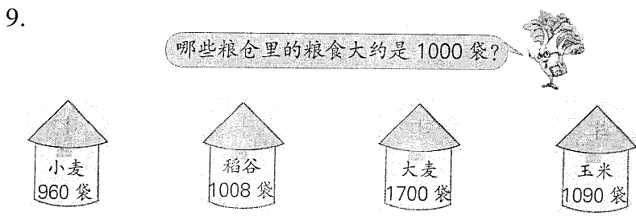  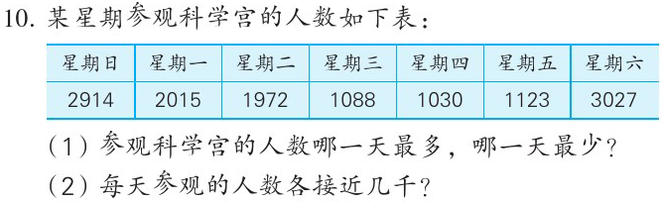 | 独立完成  独立完成，并与同桌说说选择的理由 | 交流比较方法：表格中每个数都与3120比一比
活动三、全课小结 | 这节课，你有什么收获？
板书设计： 练习四

新桥实验小学数学学科教学设计
第四册 |  | 第四单元 | 课题：认数复习（一） |  | 日期： 月 日
班级： 二11 |  | 人数： 47 | 教时：11 |  | 设计者： 黄益芬
一．教学目标：
1．在情境中复习巩固万以内数的认、读、写，能正确熟练地口算整百数加、减整百数和整百数加整十数以及相应的减法。
2．会用学到的知识解决生活中的实际问题。
二．教学目标设计依据：
1．内容分析：
教材安排了根据数说说数的组成，根据数的组成写数；安排了同一个数在不同数位上表示的意义；还安排了整千数加、减整百数和整百数加整十数以及相应的减法的口算及解决实际问题的练习。
2．学生分析：
本节课主要是基础练习，对于大多数学生来说问题补大。注意照顾两头学生，可以适当增加拓展题。
第十课时
活动板块 | 教师活动 |  |  | 学生活动 |  | 交流预设
活动一．复习数位和数的组成 | 谈话：今天我们将从数的组成、读数和写数几个方面来复习万以内的数。  1．复习数位顺序和数数  （1）谁能按顺序说说万以内数的数位？  出示数位顺序表  数字5放在个位上表示多少，放在十位、百位、千位呢  （2）集体数数  2．数的组成。  3．做复习第1题 |  |  | 学生说一说  学生在算盘上拨出三千八百六十，说组成，再一十一十地数，数到四千  在算盘上拨出七百，一百一百的数，数到二千一百。  从一千起，一千一千地数到一万  学生用数字卡片摆一个四位数，同桌互相说说它的组成，交换数字卡片的位置，再说说数的组成  学生独立填空 |  | 指名说一说。  指出：各位数位上都有自己的计数单位。  学生说说每位数位上的计数单位  教师说组成，学生摆数字卡片，说说是怎样想的？  追问：根据数的组成怎样摆数？  交流订正

活动板块 | 教师活动 | 学生活动 | 交流预设
活动二．复习读数、写数 | 1．整理读数方法  万以内的数怎么样读  2．出示复习第2、3题  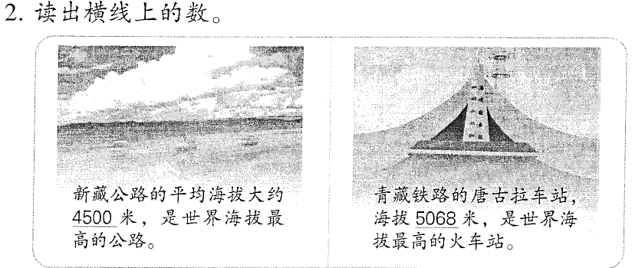  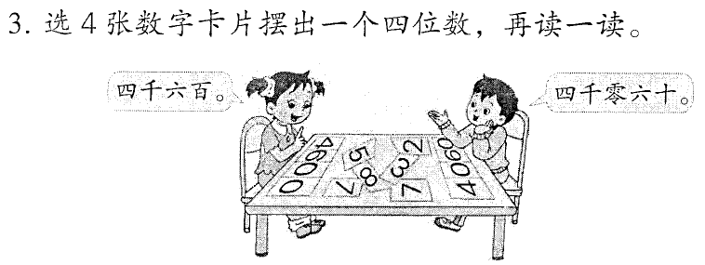  3．整理写数方法  （1）复习第4题：用算盘拨出这些数，再写出来。  六千七百 五百零九  三千零二十四 六千零七十  五千零九 三千二百零四  4．摆数练习  三千 三千五百 三千五百四十  三千五百四十二  六千零七十三 六千七百零三  六千零七 六百零七 | 学生互相说一说  学生集体读数  （1）选0、0、4、6摆一个四位数。  学生独立摆并记录自己摆的四位数，读一读  （2）学生任意选4个数字摆一摆，同桌互相读一读  学生独立写 | 指名说  揭示：高位起，依次读，末尾0不读，中间0，读一个。  呈现学生记录的四位数，指名读中间有两个0的数  呈现学生作业：  追问六千七百和六千零七十为什么不一样？五百零九和五千零九都读一个零，为什么一个中间只有一个0，一个中间有两个0？  指名交流：怎样写数？
活动三．综合练习 | 1．做复习第5题。  7200－7000＝ 6000+4000＝  8400－400＝ 860－60＝  2000+500＝ 10000－3000＝  2．做复习第6题：下面各数大约是几百或几千？  498 3075 809 6889 5120  3．做复习第7题。 | 学生独立写出得数，选择一道加法和一道减法说说怎样算的  先说说各接近几百或几千，再用约等号表示  独立完成第（1）题后，小组内讨论第（2）（3）小题 | 校对答案，追问498是400多，为什么约等于500？809约等于800是怎样想的？
活动三．综合练习 | 拓展练习：保险箱的密码是一个四位数，它在6000与7000之间，百位上的数是9，十位上的数与个位上的数相同并且和是6，密码是多少？
板书设计： 复习
读数：高位起依次读，末尾0不要读，中间0读一个。
写数：高位起依次写，中间0或末尾0都要写，要占位。
近似数：一个数接近几百或几千，就说大约是几百或几千（约等于几百或几千）
新桥实验小学数学学科教学设计
第四册 |  | 第四单元 | 课题：认数复习（二） |  | 日期： 月 日
班级： 二11 |  | 人数： 47 | 教时：11 |  | 设计者： 黄益芬
一．教学目标：
1.能发现规律，并按照规律写数。
2.在现实情境中进行估算，进一步理解“多得多”“少得多”“少一些”“多一些”“差不多”等词的含义，能较正确地解决实际问题，提高判断能力。
3．能较正确地比较万以内数的大小。
二．教学目标设计依据：
1．内容分析：
教材安排了按规律填数，先组数再比较数的大小，几个四位数大小的比较和解决生活中的数学问题以及在计数器上用5颗算珠拨出不同的三位数等练习。
2．学生分析：
相比于上节课，本节课练习难度大，灵活性、综合性强。尤其是对于后进生，12、13、思考题都有一定难度 。
第十一课时
活动板块 | 教师活动 |  |  | 学生活动 |  | 交流预设
活动一、复习比较数的大小 | 1．做复习第8题。  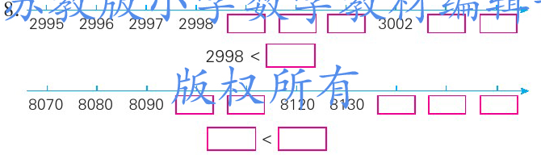  2．归纳比较方法：  你能联系解决上面两题的想法，说说比较万以内数的大小的方法吗？ |  |  | 学生在框里填写合适的数。  学生说一说  同桌互相完整地说一说万以内数的大小比较方法。 |  | 交流呈现学生作业  追问：你是怎样填数的，把你的想法和大家分享。  追问：如果两个数位数不同，怎样比？
活动二、练习强化。 | 1．完成复习第9题。  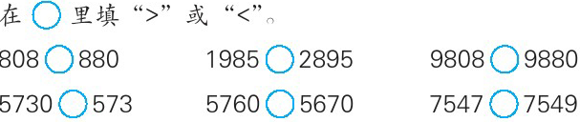  2．完成复习第10题。  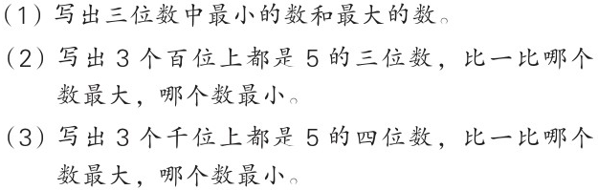  3．完成复习第11题。 |  |  | 学生独立练习  独立完成  读一读、排一排 |  | 校对  选择不同类型的题说说怎样比较的  交流，追问：  最小的四位数是多少？最大的呢？  怎样比出最大的和最小的。  跟进指出：最高位相同时，需要按次序一位一位地比。

活动板块 | 教师活动 | 学生活动 | 交流预设
 | 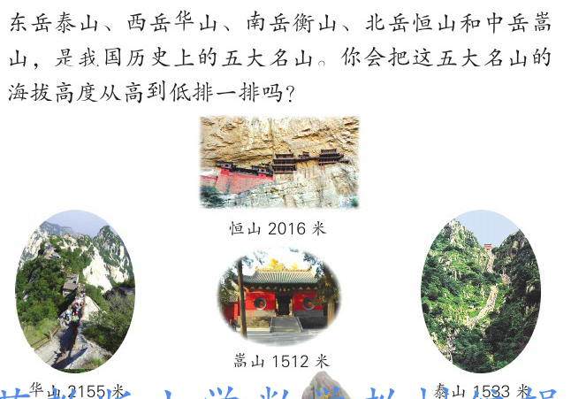  - 完成复习第12题。  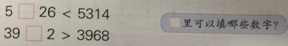  5．完成复习第13题。  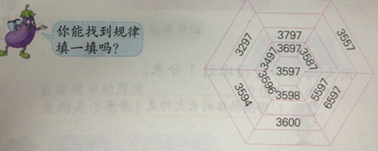  小结：解决一组数的排列规律问题，先要仔细观察，根据已知数分析数与数之间有什么规律，再在空格里按规律填写合适的数。 | 独立填写  读懂题意，知道题里有6组按规律排列的数  小组讨论交流每组数的排列规律  独立填写合适的数 | 交流排列比较大小的过程  预设：学生会进行填数练习，但在最小与最大数之间会填写不到位。  处理：  帮助学生找范围，确定最大与最小。  交流：按顺时针一组一组地说说各有什么规律，怎样填数的。  追问：你对解决找数的规律的问题，有什么体会可以和大家分享？  说说千位上可以摆哪些数字，哪个数字不能摆在千位上。  交流你是怎样有序摆的。
拓展练习：
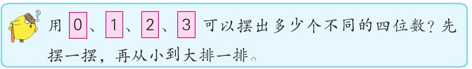
摆出读出0的数有哪些，不读出0的数有哪些？
组成的最大四位数是多少？最小四位数呢？
活动三、全课总结 | 通过复习，你对数的大小比较又有哪些认识？复习中你还有哪些体会和收获？
板书设计： 复习（2）

数的大小比较方法：位数不同，位数多的数大
位数相同，从最高位起一位一位比，先比千位，千位上大的数比较大；
千位相同，百位上大的数比较大……

